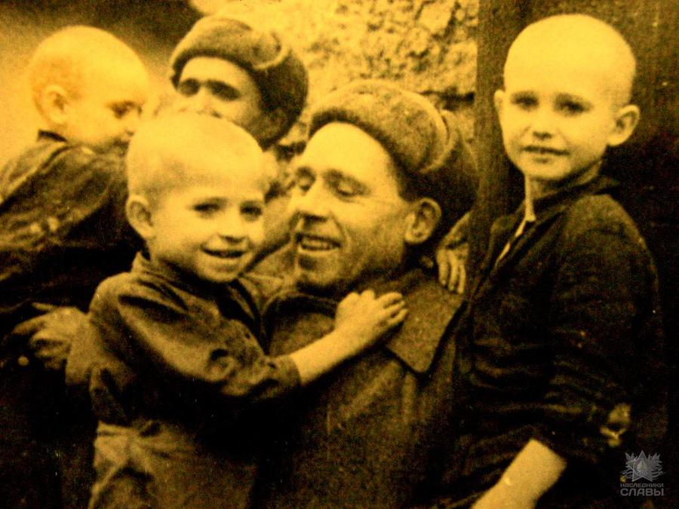 | ПАМЯТКА  Предоставление мер социальной поддержки в форме денежной компенсации на оплату жилого помещения и коммунальных услуг

Закон Иркутской области от 15 июля 2013 г. N 66-ОЗ "О статусе детей Великой Отечественной войны, проживающих в Иркутской области, и мерах социальной поддержки граждан, которым присвоен статус детей Великой Отечественной войны, проживающих в Иркутской области"
1. Категории граждан | граждане, которым присвоен статус детей Великой Отечественной войны
2. Меры социальной поддержки | - денежной компенсации 50 процентов расходов на оплату жилого помещения в части платы за пользование жилым помещением (платы за наем) и (или) платы за содержание жилого помещения, включающей в себя плату за услуги, работы по управлению многоквартирным домом, за содержание и текущий ремонт общего имущества в многоквартирном доме, а также за холодную воду, горячую воду, электрическую энергию, потребляемые при использовании и содержании общего имущества в многоквартирном доме, за отведение сточных вод в целях содержания общего имущества в многоквартирном доме, а для собственников жилого помещения в многоквартирном доме - также в части взноса на капитальный ремонт;  - денежной компенсации 50 процентов расходов на оплату коммунальных услуг (плата за холодную воду, горячую воду, электрическую энергию, тепловую энергию, газ, бытовой газ в баллонах, твердое топливо, включая его доставку, при наличии печного отопления, плата за отведение сточных вод, обращение с твердыми коммунальными отходами). Обеспечение топливом производится в первоочередном порядке.
3. Куда обращаться | В ОГКУ «УСЗН по г. Усолье-Сибирскому и Усольскому району», г. Усолье-Сибирское, ул. Б.Хмельницкого, 32, каб. № 1,2,6,7,8 тел. 67586
4. Документы, предоставляемые заявителем | 1) паспорт или иной документ, удостоверяющий личность заявителя;  2) судебное решение - в случае невозможности подтверждения проживания заявителя в Иркутской области паспортом заявителя;  3) документ, удостоверяющий личность и полномочия представителя заявителя, - в случае подачи заявления представителем заявителя;  4) документ, содержащий сведения о гражданах, зарегистрированных по месту жительства в жилом помещении совместно с заявителем;  5) документ, содержащий информацию о размере занимаемой общей площади жилого помещения, - в случае обращения за предоставлением меры социальной поддержки по оплате твердого топлива, включая его доставку;  6) документ, содержащий информацию о наличии печного отопления, - в случае обращения за предоставлением меры социальной поддержки по оплате твердого топлива, включая его доставку;  7) документы, подтверждающие фактически понесенные расходы на доставку твердого топлива (гражданско-правовые договоры и платежные документы, расписки в получении платежей), - для получения меры социальной поддержки в части денежной компенсации расходов на доставку твердого топлива при наличии печного отопления при отсутствии тарифов на услуги по доставке твердого топлива, предоставляемые муниципальными предприятиями и учреждениями.
5. Условия | Меры социальной поддержки по оплате жилого помещения предоставляются лицам, проживающим в домах независимо от формы собственности жилищного фонда, в следующих пределах:  1) 33 квадратных метра общей площади жилого помещения на одиноко проживающего гражданина;  2) 21 квадратный метр общей площади жилого помещения на одного члена семьи, состоящей из двух человек;  3) 18 квадратных метров общей площади жилого помещения на одного члена семьи, состоящей из трех и более человек.

